Prodloužení výpůjček
Pokud se blíží doba vrácení a nemáte čas do knihovny osobně zajít, můžete si své výpůjčky sami prodloužit.
- V online katalogu klikněte na tlačítko „Můj účet“ v pravém horním rohu obrazovky a vyplňte přihlašovací údaje.
- V přehledu Vašeho účtu klikněte na záložku „Vypujčené jednotky“.
- Z rozbalené nabídky zvolte položku „Vypůjčené jednotky“ (viz obrázek níže).
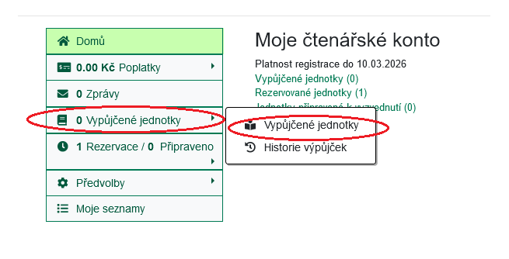
- V seznamu vypůjčených knih, který se zobrazí, zaškrtněte položky, u kterých cete prodloužit výpůjční lhůtu a klikněte na tlačítko „Prodloužit vybrané“
V případě, že byly výpůjčky úspěšně prodlouženy, zobrazí se nad tabulkou (seznamem) výpůjček se zobrazí informace o počtu úspěšně prodloužených výpůjček (viz obrázek)
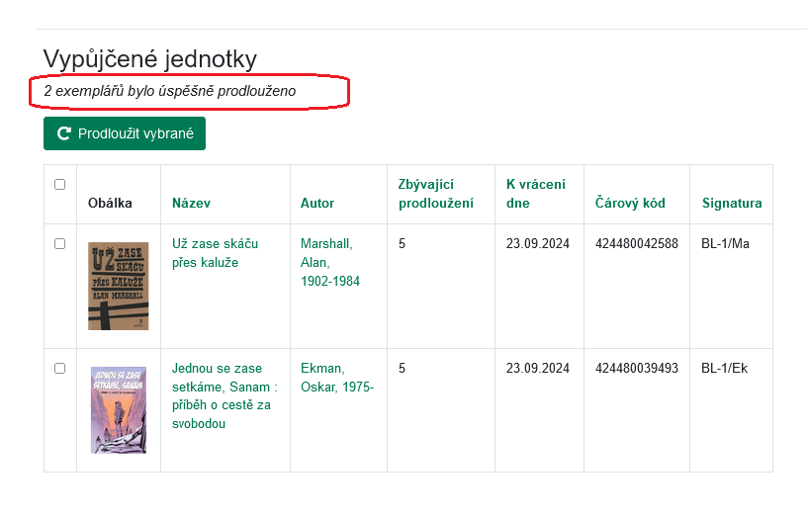.
V případě, že při prodlužování některé z výpůjček dojde k problému, zobrazí se nad seznamem výpůjček souhrnná informace o počtu prodloužených a neprodloužených výpůjček (viz obrázek níže).
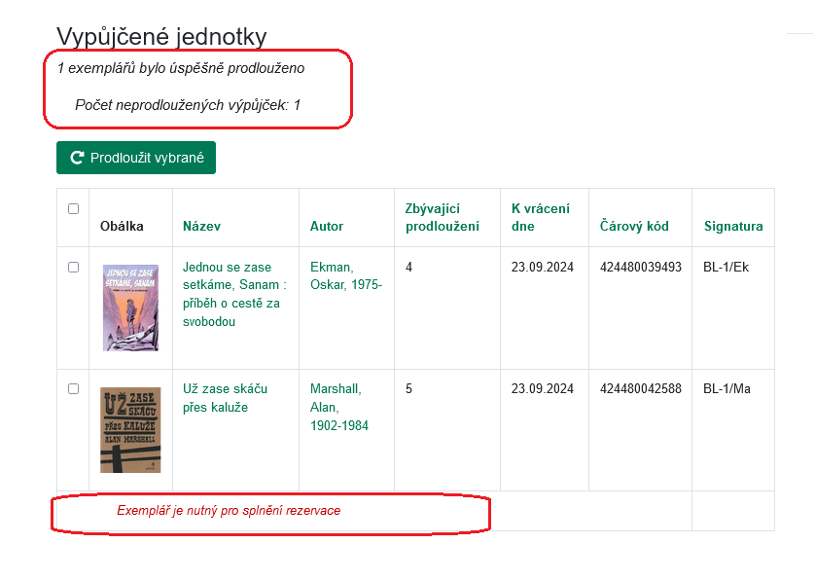
Přímo v seznamu výpůjček se pod každou neprodlouženou výpůjčkou zobrazí informace o důvodu, proč nebyla výpůjčka prodloužena (např. kvůli nezaplaceným pokutám, kvůli tomu, že kniha je nutná pro splnění rezervace apod.)

Mohlo by Vás také zajímat

Přihlášení a osobní údaje
- První přihlášení
- Přihlášení do čtenářského účtu
- Změna hesla
- Zapomenuté nebo nové heslo
- Změna přihlašovacího jména
- Změna e-mailu
- Změna adresy
- Přidělení oprávnění nakládat s účtem jiné osobě

Nastavení čtenářského konta, výpůjčky, rezervace...
- Nastavení odesílání výpisu výpůjček e-mailem
- Ukládání historie
- Nastavení vyhledávání
- Zprávy
- Prodloužení výpůjček
- Zadání rezervace
- Rezervace čísla časopisu
- Správa rezervací
- Pokuty a zpozdné
- Bezhotovostní platby (Knihovna Jabok)
Byla pro Vás tato nápověda užitečná? Pokud máte nějaké náměty nebo připomínky, napište nám.

